Les syndromes oubliés

Un syndrome du muscle pyramidal de type secondaire ?
La dysfonction ostéopathique du sacrum en torsion postérieure
Bœuf. M, Brun. L, Service d’évaluation et de traitement de la douleur

Résumé

Le syndrome du muscle pyramidal (SMP) est défini par un spasme du muscle piriforme entrainant une compression du tronc du nerf sciatique sur la grande échancrure sciatique. La douleur est identique à la douleur référée sacro-iliaque en “sciatique tronquée“, sur la face postérieure de fesse, de cuisse et du creux poplité. Le diagnostic clinique est rapide et ne nécessite pas d’examens complémentaires. En laissant de côté les types primaires anatomiques du syndrome, il semble possible d’ajouter aux types secondaires, un traumatisme du piriforme lié à une dysfonction ostéopathique du sacrum en torsion postérieure. Une vision biomécanique fonctionnelle intéressante, car il existe souvent des facteurs mécaniques déclenchants, que cela soit la course ou la position assise prolongée (20-21-22). Cette torsion postérieure pourrait être considérée comme une cause ou une conséquence possible du SMP. (8-9-10-11-12-13-14). Ce cas clinique montre qu’un traitement ostéopathique de deux séances a résolu un spasme du piriforme résistant au traitement médical et kinésithérapique. Ce type de traitement pourrait être introduit dans l’arbre décisionnel dans les cas de SMP avant d’envisager des examens électroneuromyographiques (ENMG), des traitements longs par kinésithérapie ou lourds par injections de toxine botulique ou par ténotomie chirurgicale.

Cas clinique
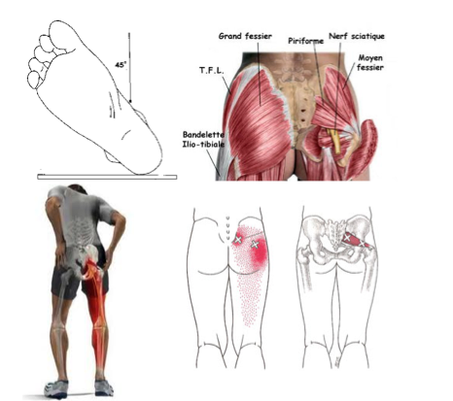
Mme A, 35 ans, sportive, est adressée en cabinet par son kinésithérapeute pour un spasme du pyramidal résistant à 9 traitements kinésithérapiques par ponçage du piriforme. A l’interrogatoire, cette Dame décrit une fessalgie droite survenue progressivement sans opposition brutale à une rotation interne de hanche ou un positionnement en flexion rotation externe prolongée. A l’examen palpatoire du piriforme entre le sacrum et le grand trochanter le muscle est contracté et douloureux. A l’examen postural on trouve une inclinaison latérale à gauche du rachis et un bassin en rétroversion ce qui fait suspecter une torsion postérieure sur un axe gauche. Les tests de mobilité confirment une dysfonction ostéopathique sacro-iliaque droite supérieure et gauche inférieure. La base droite du sacrum étant postériorisée, on se trouve devant une dysfonction sacrée en Torsion Droite sur un axe Gauche (TDG).
La normalisation structurelle de la dysfonction sacrée a permis de réduire définitivement le spasme du piriforme et la douleur fessière en deux séances.

Rappel anatomique et biomécanique
Le muscle piriforme, est décrit avec un corps musculaire triangulaire dont la base est insérée de chaque côté sur la face ventro-latérale du sacrum, au pourtour des 2ème et 3ème foramens sacraux (1,2).
Le piriforme, en chaine ouverte, pied libre, est un rotateur externe de hanche, un extenseur et un abducteur de hanche fléchie. Il participe à la stabilisation de la tête fémorale en abduction et agit comme un ligament actif de l’articulation coxo-fémorale en limitant l’extension.
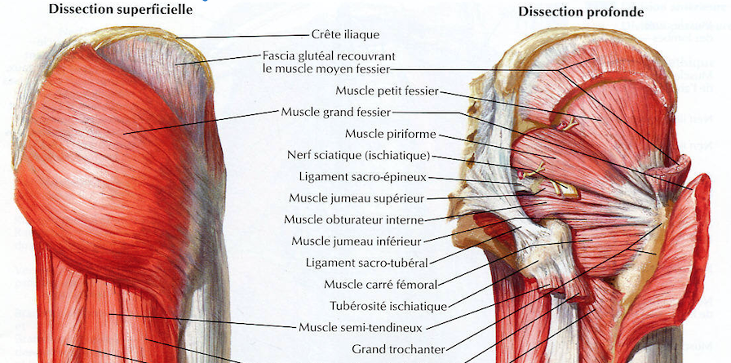

En chaine fermée, pied au sol, les piriformes participent à la synergie musculaire complexe lors de la marche.
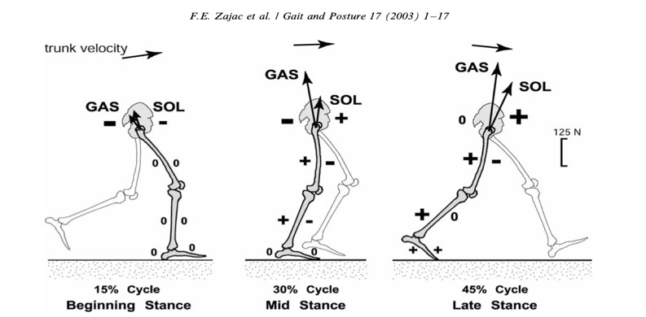
Le sacrum, os constitué de la fusion de 5 vertèbres sacrées, est triangulaire avec une base supérieure. Il reçoit la poussée verticale de haut en bas et s’encastre dans les os iliaques qui reçoivent la poussée de bas en haut des membres inférieurs. Sa base doit être stable malgré les efforts de cisaillement et doit répondre à un besoin de stabilité et d’horizontalité pour le rachis.
Mais le sacrum est aussi un os mobile. Les axes ostéopathiques du sacrum sont au nombre de 8, dont 2 sont des axes obliques fonctionnels importants. Décrits par Mitchell. F, ils sont obliques de la partie supérieure de l’articulation sacro-iliaque d’un côté à la partie inférieure de l’articulation sacro-iliaque de l’autre côté.

Lors de la marche, c’est successivement sur ces deux axes obliques que le sacrum va réaliser ses torsions alternatives entre les os iliaques qui basculent eux en avant et en arrière de façon asymétrique.

Dysfonction ostéopathique du sacrum en torsion

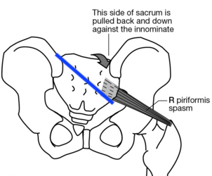
La dysfonction en torsion est décrite dans de nombreuses études biomécaniques ostéopathiques portant sur les dysfonctions sacro-iliaques (3-4-5-6-7-8).

Une torsion gauche du sacrum se définit par un blocage de la sacro-iliaque supérieure droite et de la sacro-iliaque inférieure gauche, le sacrum ne pivote plus que sur l’axe gauche (en bleu sur le schéma).

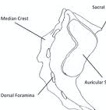
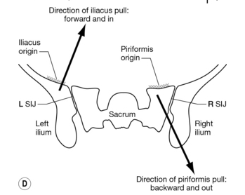
Lors d’une torsion gauche postérieure, la base Droite du sacrum est bloquée vers l’arrière sur le rail du petit bras sacro-iliaque supérieur droit et vers l’avant sur le rail du grand bras sacro-iliaque inférieur gauche. Le sacrum est bloqué sur son axe oblique Gauche, le sacrum est dans une bascule permanente en Torsion Droite Gauche (TDG) et le piriforme droit est maintenu raccourci.
Ce ne serait pas une inflammation sacro-iliaque qui entrainerait une contracture du muscle comme on peut le lire parfois, mais bien un dysfonctionnement sacro-iliaque ostéopathique de type DIM (Dérangement intervertébral Mineur).

Dans la littérature ostéopathique, pour de nombreux auteurs, cette torsion gauche postérieure pourrait être considérée comme une cause ou une conséquence possible du SMP. (8-9-10-11-12-13-14)

Le syndrome du muscle piriforme (SMP)
Ce syndrome canalaire du nerf ischiatique par réduction du canal infra-piriforme ou la modification de la chicane musculo-ligamentaire dans laquelle passe le nerf ischiatique lors de sa sortie de la cavité́ pelvienne vers la fosse glutéale, a des étiologies diverses. Elles peuvent être d'origine inflammatoire, traumatique, tumorale, malformative (15- 16) et probablement plus souvent musculaire mettant en cause le muscle piriforme (17- 18). La première description en a était faite par Yeoman en 1928 (19). En 1934, Freiberg a reconnu des signes spécifiques à ce syndrome (20). Ce n’est qu’en 1947 que Robinson a nommé́ cette entité́ clinique “syndrome du pyramidal” (21). La douleur du SMP est une lombo-sciatalgie gauche pouvant se compliquer de rachialgie et de sciatique vraie atteignant parfois le pied. La douleur est identique à la douleur référée sacro-iliaque en “sciatique tronquée“, sur la face postérieure de fesse, de cuisse et du creux poplité (22). Le diagnostic clinique est rapide et ne nécessite pas d’examens complémentaires la sympatomatogie étant assez constante (23).
Toutefois, il parait important de ne pas sous-estimer les contraintes induites au niveau des articulations, sacro-iliaque et coxo-fémorale comme causes possibles (24-25). Le fait qu’il existe souvent des facteurs mécaniques déclenchants, que cela soit la course ou la position assise prolongée, est à prendre en considération (26-27-28). Il est intéressant de remarquer également que la symptomatologie douloureuse d’un spasme du piriforme est semblable à la douleur référée sacro-iliaque lors d’une dysfonction du sacrum.
Diagnostic ostéopathique du sacrum en torsion et du spasme du piriforme

Il se base, après un diagnostic d’exclusions, sur la douleur et la posture antalgique, mais surtout sur l’examen du sacrum et l’examen du piriforme. Il est bien sur complété par un examen de l’ensemble du rachis.

- Examen du sacrum
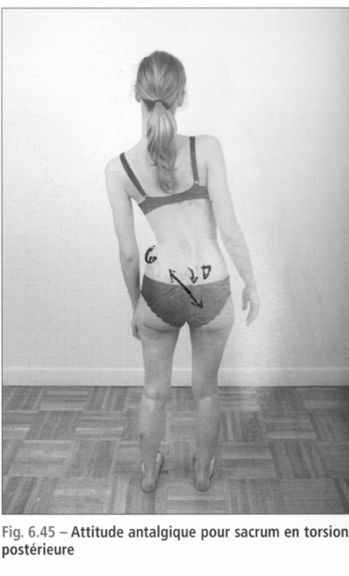
Le signe clinique d’un sacrum en torsion postérieure est une douleur invalidante de par la rétroversion de l’hémi bassin qui entraine les lombaires basses en flexion. La douleur est majorée en position debout, car il y a diminution de la lordose lombaire, ce qui peut provoquer des sciatiques et des hernies discales.
Les signes associés sont souvent des céphalées, des problèmes uro-gynécologiques et viscéraux.
Pour une torsion gauche, on trouvera des rachialgies adaptatives avec une posture inclinée à gauche (30).

A l’examen de mobilités articulaires du sacrum, on trouvera une perte de mobilité de l’articulation sacro-iliaque supérieure droite et sacro-iliaque inférieure gauche. Les principaux tests de mobilités sacro-iliaques se réalisent en positionnant les pouces sur les parties latérales du sacrum. L’examen consiste à tester les degrés de libertés en flexion debout (TFD), en flexion assise (TFA), en inclinaison et en montant les genoux d’un côté puis de l’autre (Test de Gillet ci-dessous).
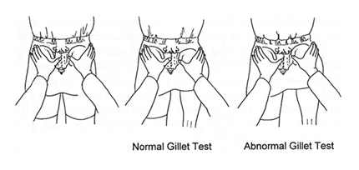

- Examen du piriforme

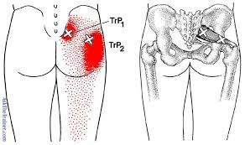
L’examen palpatoire confirme un muscle piriforme spasmé et un point trigger douloureux ( TP1) à la palpation. La hanche du côté du piriforme est en rotation externe et sa rotation interne est limitée.

Traitement

Le traitement ostéopathique consistera en une normalisation du sacrum puis du piriforme. Quatre techniques sont décrites ci-dessous, une structurelle et une myotensive pour le sacrum, ainsi qu’une d’inhibition et une d’étirement pour le piriforme. Leurs mises en place sont complexes et doivent être effectuées par un ostéopathe DO correctement formé pour qu’elles soient efficaces et sans danger. Il est bien sûr complété par un traitement de l’ensemble du rachis.

1 - Normalisation d’une dysfonction du sacrum en torsion postérieure

- Technique par thrust semi-directe en lumbaroll
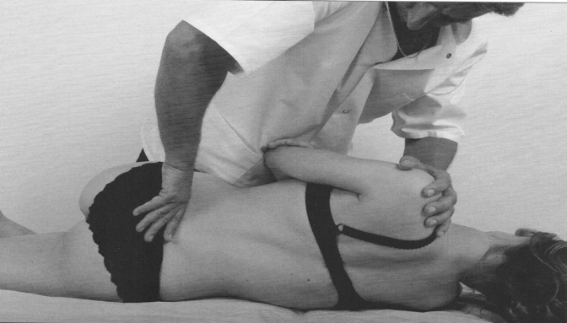
- Patient en latérocubitus
- Point de contact sur la base postérieure
- Les thusts s’effectuent avec une mise en tension préalable en dessus et en dessous ce qui rend la normalisation locale plus douce.
- Le thust est dirigé vers l’angle inférolatéral chontroléral. (31)

- Technique myotensive de MITCHELL
- Patient en latérocubitus
- Utilisation de principe agoniste/antagoniste et contraction/détente
- Cycle de trois contractions des trois secondes en isométrique contrariées dans le sens opposé à la restriction et au niveau de la barrière motrice, suivi d’un gain dans le sens de la restriction.

2 - Normalisation d’un piriforme spasmé

- Technique d’inhibition du point trigger de JONES
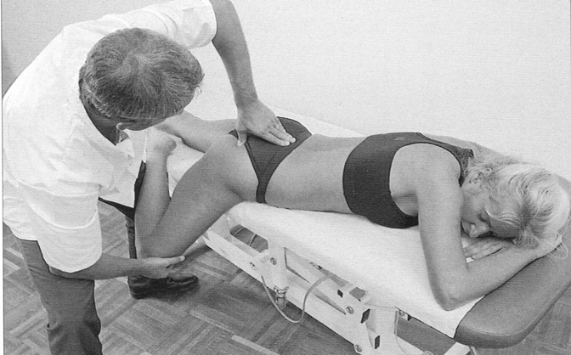
- Patient en procubitus sur une table d’examen
- Recherche du point Trigger douloureux
- Recherche d’une position de confort par abduction, rotation externe et flexion de hanche jusqu’à la disparition du point Trigger
- Ponçage léger du point trigger pendant 90 secondes (32)

- Technique d’étirement musculaire
- Patient en décubitus sur la table d’examen
- Mise en tension par adduction, rotation interne et flexion de hanche
- Poussée progressive dans l’axe du fémur jusqu’à l’étirement du pyramidal ressentie par le patient
- Technique maintenue 1 à 2 minutes

Conclusion
Le SMP associe la contracture musculaire du muscle piriforme à une neuropathie d’emprisonnement du nerf sciatique. Encore mal connu, il est possible qu’il soit classé à tort, comme une des rares sciatalgies non rachidiennes si le sacrum est impliqué. L’absence de la prise en compte de la biomécanique du sacrum et de son lien avec le piriforme sur lequel il s’insère, peut expliquer les limites importantes des traitements localisés au piriforme, qu’ils soient, médicaux par injections, kinésithérapiques ou chirurgicaux. Ce cas clinique montre que, lors d’un spasme du piriforme lié à une dysfonction ostéopathique du sacrum en torsion, l’ostéopathie peut réaliser un examen et traitement rapide dans la cadre d’une normalisation globale du bassin et du rachis. Le SMP de type secondaire pourrait être une bonne indication pour l’ostéopathie dans certains cas. Cela mérite d’être approfondi pour amener un éclairage complémentaire sur cette physiopathologie qui reste incomplètement comprise.

Bibliographie

1 - Chen WS. Bipartite piriformis muscle: an usual cause of sciatic nerve entrapment. Pain 1994; 58: 269-272.

2 - Hallin RP. Sciatic pain and the piriformis muscle. Postgrad Med. 1983 Aug;74(2): 69-72.
3 - Fryette H. Principles of Osteopathic Technic. Carmel, CA. Academy of Applied Osteopathy, 1966.
4 – Greenman, op.cit.1989:227-229.
5 - Mitchell F Sr. Structural Pelvic Function. Academy of Applied Osteopathy 1958:72-90.
6 - Mitchell F Jr, Moran P, Pruzzo N. An Evaluation and Treatment Manual of Osteopathic Muscle Energy Procedures. Valley Park, MO: ICEOP, 1979.
7 - Mitchell Fred Jr, Galen Mitchell P. Kai. The Muscle Energy Manual, 1st ed. East Lansing, MI. MET Press, 1995.
8 - Richard R. Sacral lesions in torsion about an oblique axis. In: Richard R. Osteopathic Lesions of the Sacrum. New York: Thorsons Publishing Co. 1986:255-272.
9 - DiGiovanna EL, Schiowitz S, Dowling DJ, eds. An Osteopathic Approach to Diagnosis and Treatment. 3rd ed. Philadelphia, Pa: Lippincott Williams & Wilkins;2005

10 - Papadopoulos EC, Khan SN. Piriformis syndrome and low back pain: a new classification and review of the literature. Orthop Clin North Am. 2004;35:65-71.

11 - Benson ER, Schutzer SF. Posttraumatic piriformis syndrome: diagnosis and results of operative treatment. J Bone Joint Surg Am. 1999;81:941-949.

12 -TePoorten BA. The piriformis muscle. J Am Osteopath Assoc. 1969;69:150-160.

13 - Benzon HT, Katz JA, Benzon HA, Iqbal MS. Piriformis syndrome: anatomic considerations, a new injection technique, and a review of the literature.Anesthesiology. 2003;98:1442-1448.

14 - Retzlaff EW, Berry AH, Haight AS, Parente PA, Lichty HA, Turner DM, et al. The piriformis muscle syndrome. J Am Osteopath Assoc. 1974;73:799-807.

15 - Steiner C, Staubs C, Ganon M, Buhlinger C. Piriformis syndrome: pathogenesis, diagnosis, and treatment. J Am Osteopath Assoc. 1987;87:318-323.
16 - Beauchesne RP, Schutzer SF. Myositis ossificans of the piriformis muscle : an unusual cause of piriformis syndrome. A case report. J Bone Joint Surg Am 1997 ; 79(6): 906-910.1- Bard H., Demondion X., Vuillemin V. Entrapment syndromes of gluteal area and lateral side of the hip. Revue du Rhumatisme 2007 ;74 : 393-400.
17 - Picco AG, Parajua Pozo JL. The piriformis muscle syndrome due to pyomyositis. Med Clin 1993 ; 100(11) : 436-437.
18 - Chen WS. Bipartite piriformis muscle: an usual cause of sciatic nerve entrapment. Pain 1994; 58: 269-272.
19 - SilverJK, Leadbetter WB. Piriformis syndrome: assessment of current practice and literature review. Orthopedics 1998; 21: 1133-1135.
20 - Yeoman W, Lond MB. The relation of the arthritis of the sacro-iliac joint to sciatica. Lancet 1928 ; 2 : 1119-1122.
21 - Freiberg AH, Vinke TH. Sciatica and the sacro-iliac joint. Bone Joint Surg 1934 ; 16: 126-136.
22 - Robinson DR. Piriformis syndrome in relation to sciatic pain. Am J Surg 1947 ; 73 : 355-358
23 - Chantepie.A, Perot.J-F. Osteopathie du sport. Cahiers d’ostéopathie N°3. Maloine 2009 ; 63
24 - Hopayian K, Song F, Riera R, Sambandan S. The clinical features of the piriformis syndrome: a systematic review. Eur Spine J. 2010 ; Dec;19(12): 2095- 2109.
25 - Delp S, Hess W, Hungerford D, Jones L. Variation of rotation moment arms with hip flexion. Journal of biomecanics 1999 ; 32 : 493-501.
26 - Yeoman W, Lond MB. The relation of the arthritis of the sacro-iliac joint to sciatica. Lancet 1928 ; 2 : 1119-1122.
27 - Kirschner JS, Foye PM, Cole JL. Piriformis syndrome, diagnosis and treatment. Muscle Nerve 2009 ; 40 : 10-18.
28 - Hopayian K, Song F, Riera R, Sambandan S. The clinical features of the piriformis syndrome: a systematic review. Eur Spine J. 2010 ; Dec;19(12):2095-109.
29 - Goussard JC. Le syndrome du pyramidal. Aspects cliniques et traitement. Revue de Médecine Orthopédique 1990 ; 19 : 27-31.

30 - Chantepie.A, Perot.J-F. Ostéopathie clinique et pratique. Maloine 2005 ; 18

31 - Chantepie.A, Perot.J-F. Techniques structurelles rachidiennes. Cahiers d’ostéopathie N°5 Maloine 2015 ; 161

32 - Chantepie.A, Perot.J-F.Techniques myotensives rachidiennes. Cahiers d’ostéopathie N°4 Maloine 2017 ; 18

